






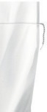

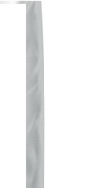
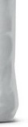







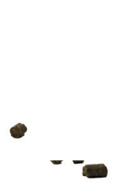
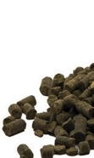

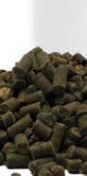
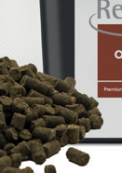

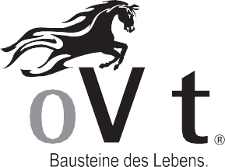

PREMIUM SELECTION
ReoVit®Optimal
La minéralisation de base équilibrer le fourrage de base.

Spécificités
ReoVit® Optimal est le minéral de base qui, avec l'alimentation de base, constitue le fondement d'une alimentation réussie. Même avec des aliments de base soigneusement sélectionnés, les besoins nutritionnels, en minéraux et principes actifs ne peuvent être couverts de manière adéquate en termes de quantité et de proportion. Afin de prévenir les dysfonctionnements de l'organisme, les suppléments minéraux sont indispensables. Les minéraux, oligo-éléments, vitamines, acides gras et acides aminés et substances bioactives contenus dans ReoVit® Optimal équilibrent ces écarts de manière simple, afin que toutes les fonctions corporelles puissent fonctionner sans heurts. Un apport complémentaire de minéraux ou d'aliments concentrés peut être indiqué dans des situations particulières ou pour des chevaux prédisposés aux maladies.

Mécanisme d‘action

les minéraux et principes actifs qui y sont contenus dans ReoVit® Optimal sont des composants de la masse corporelle et régulent toutes les fonctions métaboliques catalytiques.
ReoVit® Optimal va plus loin que les minéraux habituels. Avec les acides gras essentiels et les acides aminés, les minéraux, les vitamines et les oligo-éléments assument des fonctions de premier plan dans la synthèse et les processus enzymatiques. Ces substances sont également irremplaçables pour les systèmes nerveux, hormonal et immunitaire. Ils sont le logiciel et le disque dur et assurent l'utilisation optimale des aliments et le bon fonctionnement des fonctions corporelles. Les substances vitales construisent, réglementent, réparent, renouvèlent, dirigent et entretiennent. La supplémentation ciblée en minéraux n'est pas une recommandation marketing pour l'alimentation de base utilisée aujourd'hui, mais une nécessité pour maintenir les chevaux en bonne santé.

La composition juste, la quantité et la qualité jouent un rôle décisif pour garantir le bénéfice. De plus, les ratios quantitatifs doivent également être corrects. ReoVit® Optimal permet au principe d'interaction dynamique de rester en équilibre.

Que fait ReoVit® Optimal / Indications

ReoVit® Optimal stabilise les processus physiques et biomécaniques au niveau cellulaire, tissulaire et organique. Votre cheval reste en bonne santé et vital. La concentration élevée et la bonne biodisponibilité garantit que le cheval est bien alimenté en tous les nutriments essentiels, minéraux et ingrédients actifs.
La quantité journalière nécessaire dépend de l'aliment de base utilisé, du poids, de la constitution physique, de l'âge, du niveau d'activité physique (NAP), de l'état de santé, de la race, du sexe, de la saison et du climat. Cependant, des facteurs moins évidents tels que la qualité de l'air, de l'eau et de la lumière affectent également les besoins en minéraux.

Utilisation / Dose recommandée

Selon les besoins, l'état de santé, l'âge, la race et le sexe : 15-40 g/100 kg de poids corporel et par jour
Minéralisation de base chez les chevaux non problématiques :
ReoVit® Optimal 15-40g/100 kg de poids corporel et jour

Complémentation spécifique en cas de symptômes :

- En cas de nervosité, stress, fonte musculaire : ReoVit® Optimal + ReoVit® Harmonie
- En cas de maladies gastro-intestinales chroniques : ReoVit® Optimal + ReoVit® ProVital C
- Pour les chevaux âgés et fortement stressés, les maladies aiguës et chroniques : ReoVit® Optimal + ReoVit® Aktiv

